A PESQUISA NO CONTEXTO DO ACOLHIMENTO INSTITUCIONAL:
implicações ético-metodológicas na pesquisa documental

Elisângela Voigt; Débora Maian Serpa; Roseli Nazário

RESUMO

Propomos uma reflexão em torno dos aspectos ético-metodológicos relacionados a uma pesquisa em andamento, que teve como objeto de análise um conjunto de prontuários/pastas contendo informações sobre 72 crianças institucionalmente acolhidas em um abrigo público do município de Blumenau. A partir de uma pesquisa documental que perspectivou dar visibilidade às características dessa população, identificando fenômenos que compõem a heterogeneidade das crianças, trouxemos para esse texto aspectos relacionados aos constrangimentos quanto ao acesso ao campo e à geração dos dados, considerando o tipo de documentos e modo de armazenamento desses. Essa reflexão faz-se alinhada aos estudos da infância, no que tange as discussões quanto aos direitos da criança, em especial, sobre os tensionamentos entre os direitos de proteção e a necessidade de ampliar o conhecimento sobre os sujeitos para quem se destinam as práticas institucionais e/ou as políticas públicas, salvaguardando o princípio do “melhor interesse”, sustentado na doutrina da proteção integral.

Palavras-chave: Infância. Pesquisa Documental. Acolhimento Institucional. Blumenau.

INTRODUÇÃO

Este texto é resultado de uma pesquisa que envolveu acadêmicas dos cursos de graduação em Pedagogia e Pós-Graduação em Educação (lato sensu) do Instituto Federal – campus Blumenau e Camboriú (respectivamente), e também uma acadêmica de um Curso de Mestrado em Educação de uma Universidade Pública Catarinense. A pretensão inicial consistiu em extrapolar a fronteira do lugar que comumente designamos às crianças — a escola —, de modo a possibilitar uma reflexão sobre os processos formativos de crianças acolhidas institucionalmente em Abrigos ou Casas-Lares. Para isso, algumas questões balizaram as discussões iniciais, rumo a orientação do projeto de estudo, tais como: o que sabemos sobre os processos formativos das crianças que vivem no interior de um Programa de Acolhimento Institucional? Que processos de sociabilidade são experienciados por estas crianças nestes contextos? Por fim, feitos os ajustes, levando em conta o tempo designado para a realização de uma pesquisa de iniciação científica, a investigação partiu da seguinte pergunta: que fenômenos compõem a heterogeneidade das crianças institucionalmente acolhidas em Blumenau, levando em conta fatores como a idade, gênero, classe social, etnia/raça?
Mais uma vez por conta do contingenciamento de um resumo expandido, o recorte selecionado para socialização na IX Feira de Iniciação Científica e Extensão, organizada pelo IFC campus Camboriú, diz respeito aos constrangimentos presentes para a entrada no campo para efetivação de uma pesquisa em um contexto de Acolhimento Institucional, bem como, sobre as dificuldades relativas à geração dos dados, por conta da forma como os arquivos estão organizados e do tipo de documentos consultados.

PROCEDIMENTOS METODOLÓGICOS

A pesquisa se caracterizou como um estudo exploratório de caráter descritivo, com interesse de visibilizar as características da população infantil atendida por um dos Programas de Acolhimento Institucional no município de Blumenau. Para isto, optamos pela análise documental pautada na abordagem quanti-qualitativa, partindo do pressuposto de que a geração de diferentes tipos de dados pode assegurar um entendimento mais ampliado do problema pesquisado. Ao entender que qualquer técnica de leitura dos dados gerados envolve procedimentos peculiares diante da sua preparação e análise, recorremos ao método de “análise de conteúdo”, na perspectiva defendida por Laurence Bardin (1977). O corpus de análise consistiu nos prontuários/pastas contendo informações sobre cada uma das 72 crianças acolhidas no Abrigo Público Municipal de Blumenau (Unidade Casa I), os quais estavam armazenados em 12 caixas/arquivos com diferentes quantidades de processos no seu interior, variando de acordo com cada caso de acolhimento.

RESULTADOS E DISCUSSÕES

Embora tendo a pretensão de trazer para esse texto aspectos relacionados aos constrangimentos quanto o acesso ao campo e a geração dos dados, entendemos ser importante apresentar, mesmo que brevemente, resultados preliminares do estudo no que se refere à população infantil institucionalmente acolhida no município de Blumenau. Essa análise compreende os anos de 2016 a 2017, período em que 72 crianças tiveram seu direito ao convívio familiar e comunitário violado, cabendo a elas o acolhimento institucional. Dessas 72 crianças, 37 são meninas e 35 são meninos. Fazendo um comparativo entre os dois anos, percebemos uma redução quanto ao número de crianças acolhidas de 2016 para 2017. No ano de 2016, houve 52 processos de acolhimento, sendo 27 meninos e 25 meninas. Essas crianças eram provenientes de 32 famílias, com diferentes composições quanto ao número de filhos, variando de dois até cinco irmãos. Em 2017, esse número reduziu para 20 crianças acolhidas (10 meninos e 10 meninas), constituindo 15 famílias também formadas com variação entre 5 e 2 irmãos.
No que diz respeito as faixas etárias dessas crianças, observamos que as bem pequenas, com até cinco anos, estão mais suscetíveis aos processos de acolhimento, conforme indicado no gráfico a seguir:

Gráfico 1
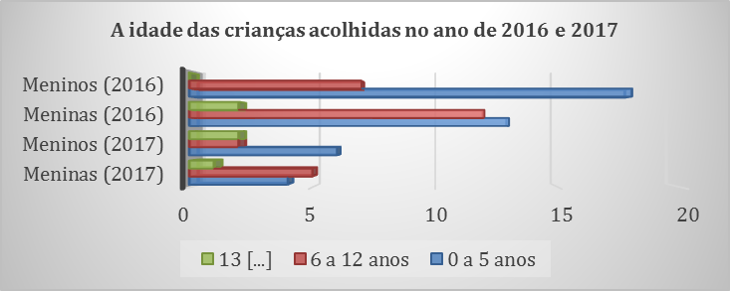
Fonte: elaborada pelas autoras

Ao tratar das características etnicorraciais desse grupo de 72 crianças acolhidas, de acordo com os prontuários/pastas, 13 delas foram identificadas como sendo brancas; 3, negras; e sobre as demais não consta nenhuma identificação, o que indica uma fragilidade no que concerne aos registros, aspecto esse sobre o qual abordaremos mais adiante nesse texto.
Com vistas a dar visibilidade às razões que impulsionaram o acolhimento dessas crianças na Casa I, é relevante esclarecer que todos os casos partem de alguma forma de negligência cometida contra a criança, porém, na maioria das vezes, são acompanhadas de outras razões, as quais foram agrupadas em grandes categorias e apresentadas nos gráficos (2 e 3) a seguir:

Gráfico 2  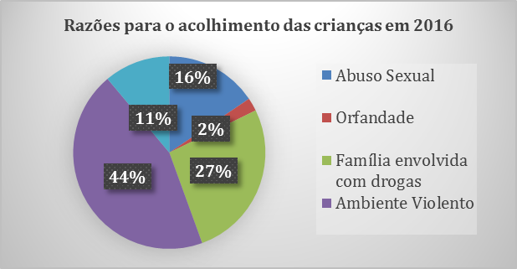 Fonte: elaborada pelas autoras | Gráfico 3  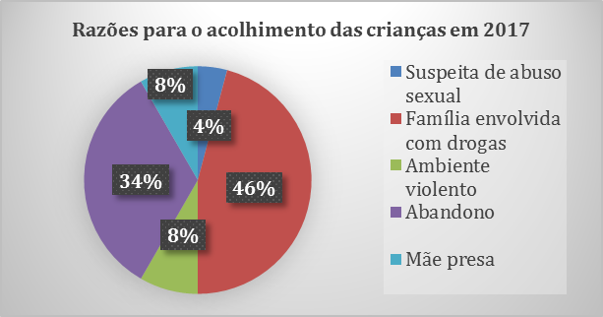  Fonte: elaborada pelas autoras

Merece esclarecimento a questão das “Famílias envolvidas com drogas”, visto que nessa categoria estão incluídos tanto os familiares envolvidos com o tráfico, quanto aqueles que se encontram na condição de usuários e, vale ressaltar que nesta pesquisa o álcool também é considerado um tipo de droga psicotrópica que atua no sistema nervoso, de modo que pode causar dependência. Quando tratado do “Ambiente Violento” é importante demarcar que aqui estão inclusos todos os casos de maus tratos e agressões sobre as crianças. Por fim, é possível perceber que houve diferenças quanto as razões para o acolhimento de crianças entre os anos de 2016 e 2017. Porém, mesmo assim, em ambos os anos, o envolvimento dos familiares com drogas ganha a primeira posição nesse ranking e, em segundo, o ambiente violento e o abandono.
Dito isso, resta dizer das implicações ético-metodológicas anunciadas desde o título desse texto, relacionados a entrada no campo de pesquisa e a geração dos dados. Ao entender que o prontuário contém um conjunto de informações relativas a uma pessoa e a sua trajetória em uma determinada instituição, nos vimos, inicialmente, confrontadas pelo direito de proteção — manifestado na legislação nacional e internacional — e, ao mesmo tempo, pela necessidade de ampliar o conhecimento sobre os sujeitos a quem se destinam as práticas institucionais e/ou as políticas públicas, em especial, quando esses consistem em crianças para as quais as leis salvaguardam o princípio do “melhor interesse”, sustentado na doutrina da proteção integral (CF, 1988 - art. 227; ECA, 1990 - art. 3º). A problemática dessa dualidade se constitui em um aspecto que precisa ser considerado na pesquisa, mesmo quando essa se constitui em uma pesquisa documental.
No que diz respeito aos prontuários/pastas, propriamente dito, são neles que constam parte da história de vida de muitos meninos e meninas, as quais se (con)fundem com a história institucional do abrigo pelo qual passaram um tempo de suas vidas ou ainda se encontram nele. Nas caixas de arquivo estão guardados um conjunto de documentos que raramente seguem uma organização cronológica, tanto na geração quanto no arquivamento dos mesmos, mostrando-se, quase que tão somente, como depósito para uma documentação que dificilmente será reutilizada.
Também a repetição de muitos dos documentos é algo comum entre os prontuários/pastas, o que implica na morosidade para analisar cada uma delas. Frente aos casos em que a trajetória da criança na instituição é marcada por reincidentes entradas e saídas por evasão ou por devoluções nos processos de reintegração familiar ou adoção, dificilmente essa trajetória é totalmente compreendida, visto que muitas vezes as datas não são registradas, o que dificulta, ainda mais, a verificação do tempo de permanência desses sujeitos no abrigo. Alguns casos, nos mais recentes com mais frequência, contam das reações e manifestações das crianças quando recebem a visita dos familiares. Esses, por vezes, são relatos feitos a partir de um olhar atento e uma escuta cuidadosa das assistentes sociais. Porém, relatos de adultos e não das crianças acolhidas.
Para concluir, cabe dizer que os documentos mais recorrentes localizados nesses prontuários/pastas são intimações, declarações e até boletins de ocorrência, em alguns casos, marcados pela forte presença da linguagem jurídica e, quando foge a essa prescrição jurídica, ele cede lugar as anotações das profissionais da equipe multidisciplinar.

CONCLUSÕES

Reservamos essa parte final para reafirmar duas grandes questões problematizadas ao longo do texto, no que diz respeito às implicações teórico-metodológicos: i) entrada no campo da pesquisa (nesse caso, um Abrigo); ii) documentação que se constituiu em corpos de análise da mesma.
Quanto ao processo para firmar o consentimento para entrada nesse campo de pesquisa, importa demarcar que a natureza do trabalho desenvolvido em contextos de vulnerabilidade social implica, desde o início, tensionamentos não apenas de ordem técnico-jurídica, mas igualmente, de ordem ética, ao considerarmos a tensão entre o direito de proteção da criança e, concomitante, a exigência de sigilo, o que acaba por ocasionar extensos protocolos institucionais, desde a aprovação no Comitê de Ética, por exemplo. Outra questão posta diz respeito à compreensão de que embora os protocolos legais se dão pela via de uma negociação mediada pelos adultos, isso não retira nosso compromisso do diálogo com as crianças, em especial, para aquelas pesquisas que tomam as crianças como as principais informantes. Ou seja, a relação entre consentimento e assentimento.
Em se tratando dos prontuários/pastas, pelo processo de análise de conteúdo dos documentos é possível aferir que se trata de uma documentação que muito pouco outorga às crianças o direito de narrarem as suas próprias biografias, reafirmando-as, desse modo, no lugar de infans — que não fala — no qual foram colocadas e deixadas por um período que perdura até os dias atuais (KUHLMANN JR; FERNANDES, 2004).
Também é possível afirmar que os prontuários/pastas, do modo como estão organizados, subsidiam muito pouco a formulação de respostas sobre os fenômenos compõem a heterogeneidade das crianças institucionalmente acolhidas em Blumenau: qual sua condição socioeconômica? Quais são suas composições familiares? Quais seus contextos de origem e suas histórias de vida, anterior ao ingresso neste lugar? Quais os motivos para retirá-las dos seus contextos familiares e colocá-las em um programa de acolhimento?

REFERÊNCIAS

BARDIN, L. Análise de Conteúdo. São Paulo: Persona, 1977

KUHLMANN JUNIOR, Moysés; FERNANDES, Rogério. Sentidos da
infância. In: FARIA FILHO, Luciano Mendes. (Org.). A infância e sua
educação: materiais, práticas e representações (Portugal e Brasil). Belo
Horizonte: Autêntica, 2004.

Estudante do Curso de Licenciatura em Pedagogia do IFC-Campus Blumenau. E-mail: trabalhos.lisavoigt@gmail.com
Estudante da Pós-graduação em Educação (Lato Sensu) do IFC-Campus Camboriú. E-mail: deboramayan@gmail.com
Doutora em Educação, professora do Curso de Licenciatura em Pedagogia do IFC-Campus Blumenau e da Pós-graduação em Educação (Lato Sensu) do IFC-Campus Camboriú. E-mail: roseli.nazario@ifc.edu.br
O emprego dos dois termos – prontuário/pasta – deve-se ao fato de que tais termos habitualmente aparecem nas conversas dos profissionais que lidam com toda a documentação resultante do processo de acolhimento de cada criança.
Registros daquilo que as assistentes sociais perceberam durante as visitas ou que as psicólogas observaram no decorrer dos atendimentos individuais.

